Ragam Inovasi di Paud Desa Panundaan
Untuk meningkatkan kualitas PAUD, Ragam Inovasi diterapkan PAUD Teratai

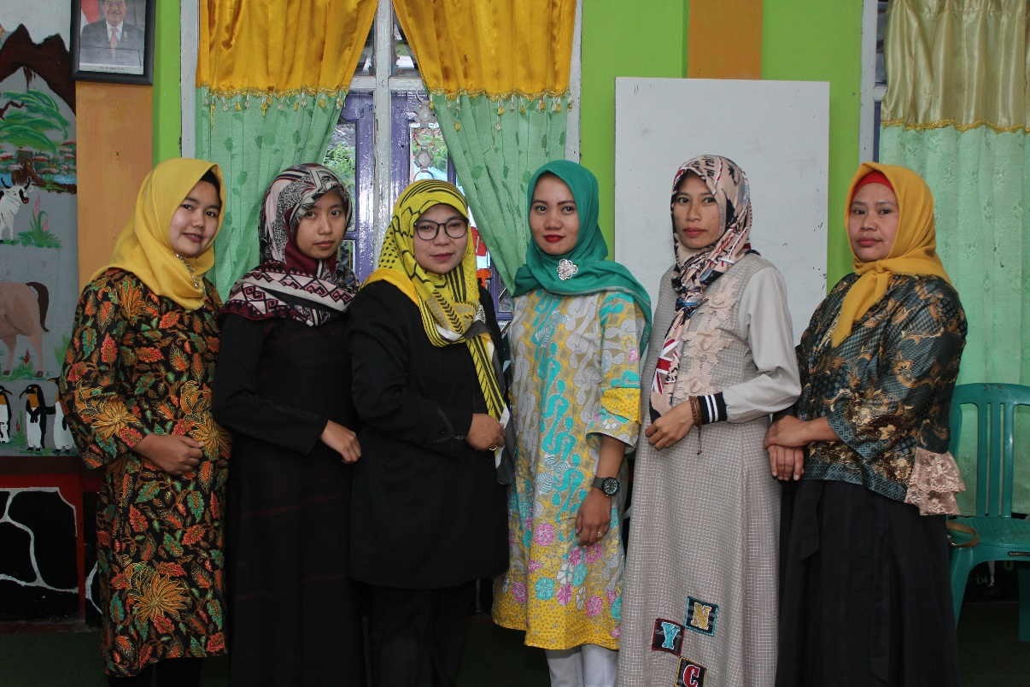
(Kepala dan Guru-guru PAUD Teratai Desa Panundaan)

Tidak bisa dipungkiri, bidang pendidikan dan kesehatan merupakan salah satu aspek yang sangat vital dalam meningkatkan kualitas SDM suatu wilayah. Desa Panundaan Kecamatan Ciwidey pun memahami hal itu melalui beberapa inovasi.
Desa yang dikepalai Asep Ma’mun Awaludin, S.Pd.I.,M.Si. ini menghadirkan inovasi pendidikan dan kesehatan seperti pendidikan sampah, kerajinan tangan, bimbingan belajar, edukasi alam, pencegahan stunting, pencegahan kematian ibu hamil, pemberian makanan dan lain sebagainya. “Kami menghadirkan langkah-langkah inovasi ini agar pendidikan dan kesehatan bisa menjadi dasar bagi pembangunan di desa kami” ujar Yayu Yunengsih selaku Ibu Kepala Desa Panundaan.
Inovasi yang dilakukan dalam bidang pendidikan ini pun bisa dijumpai pada perjalanan PAUD Teratai yang berada di Desa Panundaan. Beberapa inovasi PAUD yang telah hadir di TK Teratai tak sedikit menghadirkan prestasi yang membanggakan dan salah satu prestasi yang diukir tahun 2019 ini berupa Juara PAUD Tingkat Kecamatan.
Desa Panundaan yang bermayoritaskan wilayah pertanian, direspon oleh TK Teratai dengan mengahdirkan pendidikan alam bagi siswa-siswanya. “Karena disini wilayah pertanian, maka anak-anak di PAUD pun turu diperkenalkan dengan pertanian sedini mungkin dan anak-anak biasanya diajarkan cara menanam jagung”tutur Elin Kepala Sekolah PAUD Teratai.
Inovasi selanjutnya yang ada di PAUD Teratai berupa penanganan dan pendidikan sampah. Bekerja sama dengan pengurus bank sampah Desa Panundaan dan Karang Taruna, setiap siswa di PAUD Teratai rutin setiap hari membawa sampah dan dikumpulkan di PAUD untuk dipilah. “Setiap siswa di PAUD Teratai membawa sampah setiap hari dan biasanya sampah yang dibawa kebanyakan sampah plastik” lanjut Bu Elin.
Agar semakin menambah nilai dari sampah tersebut, PAUD Teratai memiliki kebijakan agar setiap orang tua mesti berpartisipasi membuat kerajinan tangan berbahan sampah.“Selain pemahaman mengenai parenting, Orang Tua murid PAUD yang di sini biasanya suka diajarkan membuat kerajinan tangan dari barang bekas sambil menunggu anaknya belajar di kelas, namun untuk” pungkas Bu Elin.

